ОБЕСПЕЧЕНИЕ БЕЗОПАСНОСТИ АГЕНТНЫХ СИСТЕМ НА ОСНОВЕ БОЛЬШИХ ЯЗЫКОВЫХ МОДЕЛЕЙ МЕТОДОМ ПРОЗРАЧНОГО ШЛЮЗА КОНТРОЛЯ ПОЛИТИК И АУДИТА С ЗАЩИТОЙ ОТ ФАЛЬСИФИКАЦИИ
SECURING LARGE LANGUAGE MODEL AGENT SYSTEMS VIA A TRANSPARENT POLICY-ENFORCEMENT GATEWAY WITH TAMPER-EVIDENT AUDITING
УДК 004.056.53:004.89
Ковалёв Данил Петрович, студент, Донской государственный технический университет, г. Ростов-на-Дону
Сафарьян Ольга Александровна, доцент кафедры кибербезопасности информационных систем, Донской государственный технический университет, г. Ростов-на-Дону
Kovalev Danil Petrovich, Student, Don State Technical University, Rostov-on-Don
e-mail: dan.kovalev2013@gmail.com
Safaryan Olga Aleksandrovna, Associate Professor of the Department of Cybersecurity of Information Systems, Don State Technical University, Rostov-on-Don
e-mail: osafaryan@donstu.ru
Аннотация
Статья посвящена методу обеспечения безопасности агентных систем на основе больших языковых моделей (LLM) и его программной реализации в виде обратного прокси-шлюза Agate. Переход от диалоговых LLM к автономным агентам, вызывающим внешние инструменты и обменивающимся событиями по стандартизированному протоколу взаимодействия «агент — пользователь» (AG-UI), формирует новую поверхность атаки, которую существующие средства защиты — фильтры ввода-вывода и классификаторы содержимого — покрывают лишь частично. Предложен метод прозрачного контроля политик на уровне протокола: защитный шлюз включается в разрыв канала «клиент — агент», инспектирует поток событий в обе стороны и применяет вердикт (пропустить, запретить, преобразовать, отбросить) без изменения кода агента. Метод формализован как функция вердикта над типизированным потоком событий с доказуемым свойством отказоустойчивого запрета (fail-closed). Второй составляющей метода является защищённый от фальсификации аудит на основе верифицируемого журнала прозрачности (RFC 6962) с доказательствами включения и консистентности по дереву Меркла и криптографически гибкой схемой, поддерживающей отечественные стандарты (ГОСТ Р 34.11-2012 «Стрибог», ГОСТ Р 34.12-2015 «Кузнечик»). Приведены модель угроз, привязанная к OWASP Top 10 for LLM Applications (2025), MITRE ATLAS и NIST AI RMF, математическое обоснование, архитектура на принципах Clean Architecture и Domain-Driven Design, а также результаты функциональной, нагрузочной проверки и эксперимента по обнаружению фальсификации журнала. Результаты представляют интерес для специалистов по кибербезопасности, разработчиков LLM-приложений и исследователей в области доверенного искусственного интеллекта.
Annotation
The article presents a method for securing large language model (LLM) agent systems and its software implementation as the Agate reverse-proxy gateway. The shift from conversational LLMs to autonomous agents that invoke external tools and exchange events over the standardized Agent-User Interaction (AG-UI) protocol creates a new attack surface only partially covered by existing defenses — input/output filters and content classifiers. We propose a method of transparent, protocol-level policy enforcement: a security gateway is inserted into the client–agent channel, inspects the event stream in both directions, and applies a verdict (allow, deny, transform, drop) without modifying agent code. The method is formalized as a verdict function over a typed event stream with a provable fail-closed property. The second component is tamper-evident auditing based on a verifiable transparency log (RFC 6962) with Merkle inclusion and consistency proofs and a crypto-agile scheme supporting national standards (GOST R 34.11-2012 "Streebog", GOST R 34.12-2015 "Kuznyechik"). A threat model mapped to the OWASP Top 10 for LLM Applications (2025), MITRE ATLAS and the NIST AI RMF is provided, together with a mathematical justification, an architecture based on Clean Architecture and Domain-Driven Design, and the results of functional and load testing and a log-forgery detection experiment. The results are of interest to cybersecurity specialists, LLM application developers and trustworthy-AI researchers.
Ключевые слова: большие языковые модели, LLM, агентные системы, ИИ-агенты, безопасность искусственного интеллекта, инъекция промпта, prompt injection, шлюз безопасности, LLM firewall, обратный прокси, контроль политик, защита аудита от фальсификации, журнал прозрачности, дерево Меркла, RFC 6962, криптографическая гибкость, ГОСТ, Clean Architecture.
Keywords: large language models, LLM, agent systems, AI agents, AI security, prompt injection, security gateway, LLM firewall, reverse proxy, policy enforcement, tamper-evident audit, transparency log, Merkle tree, RFC 6962, crypto-agility, GOST, Clean Architecture.
Введение. За последние годы большие языковые модели (LLM) прошли путь от диалоговых ассистентов до ядра автономных программных агентов, способных планировать действия, вызывать внешние инструменты (функции, API, поисковые и файловые операции), поддерживать состояние и взаимодействовать с пользовательским интерфейсом в реальном времени. Переход от отдельных чат-ботов к агентным системам стал массовым: агенты внедряются в разработку программного обеспечения, обработку документов, клиентскую поддержку и корпоративную автоматизацию, а обзорные исследования 2024–2025 гг. фиксируют этот сдвиг как одну из ключевых тенденций развития прикладного ИИ [4, 5]. Вместе с ростом автономности и объёма полномочий, делегируемых агентам, обеспечение их безопасности переходит из разряда желательных свойств в критическое требование эксплуатации. Стандартизация этого взаимодействия — в частности, открытый событийный протокол AG-UI (Agent-User Interaction), не привязанный к конкретному фреймворку и реализуемый различными платформами построения агентов, — упрощает создание агентных приложений, но одновременно превращает поток событий между клиентом и агентом в самостоятельную поверхность атаки [1, 2].
Ключевую угрозу для LLM-систем формирует инъекция промпта (prompt injection), занимающая первое место (LLM01) в рейтинге OWASP Top 10 for LLM Applications редакции 2025 года [1]. В прямой форме злоумышленник внедряет вредоносные инструкции непосредственно в пользовательский ввод; в косвенной (indirect prompt injection) — в данные, которые модель извлекает из внешних источников: веб-страниц, документов, писем, тикетов, репозиториев кода [3]. Основополагающая работа K. Greshake и соавторов [3] показала, что косвенная инъекция позволяет удалённо, без прямого интерфейса, компрометировать реальные LLM-приложения — вплоть до эксфильтрации пользовательских данных агентом, который «доверяет» вредоносному содержимому как инструкции. Для агентных систем эта угроза усиливается многократно: инъекция ведёт не к «нежелательному тексту», а к несанкционированному действию — вызову инструмента, обращению к внутреннему сетевому ресурсу, изменению состояния [4, 5, 6]. Обзорные исследования 2024–2025 гг. [4, 5, 7] фиксируют, что при переходе LLM «от чат-бота к агенту» поверхность безопасности расширяется качественно: к угрозам уровня содержимого добавляются злоупотребление инструментами, превышение полномочий, эксфильтрация данных, обращения к внутренней инфраструктуре (SSRF) и отказ в обслуживании.
Существующие средства защиты решают задачу лишь частично. Классификаторы и фильтры ввода-вывода (например, Llama Guard [8]), программируемые «рельсы» диалога (NeMo Guardrails [9]) и наборы сканеров содержимого (LLM Guard) действуют преимущественно на уровне отдельных сообщений LLM и, как правило, встраиваются в код приложения. Они плохо покрывают протокол-уровневую семантику агента — жизненный цикл вызова инструмента, аргументы и результаты вызовов, мутации разделяемого состояния, — и требуют модификации приложения. Сетевые решения класса «firewall for AI» приближаются к архитектуре шлюза, но фокусируются на фильтрации промптов и обычно не предоставляют доказуемой неизменяемости журнала действий агента, необходимой для расследования инцидентов и подотчётности (accountability) доверенного ИИ [10, 11].
Отдельную проблему составляет аудит. Регуляторные рамки доверенного ИИ (NIST AI RMF [10, 11]) требуют прослеживаемости и подотчётности решений системы, однако типовое журналирование строится на доверии к самому хранилищу: администратор или скомпрометированный компонент способны незаметно изменить или удалить запись. Криптографически проверяемые структуры данных для журналирования — деревья Меркла и журналы прозрачности [12, 13, 14] — хорошо изучены в контексте Certificate Transparency, но практически не применяются к аудиту действий LLM-агентов.
Цель работы — разработать метод обеспечения безопасности агентных LLM-систем, который, во-первых, применяет контроль политик безопасности к потоку событий агента прозрачно, на уровне протокола и без изменения кода агента, с доказуемой отказоустойчивой семантикой запрета, и, во-вторых, обеспечивает защищённый от фальсификации, криптографически верифицируемый аудит всех значимых действий агента. Метод реализован в виде программного шлюза безопасности Agate (язык Rust), выступающего референс-реализацией.
Научная новизна работы состоит в следующем. Во-первых, предложена и формализована модель прозрачного контроля политик над типизированным потоком событий агента как функция вердикта с доказуемым свойством fail-closed, обобщающая разрозненные защитные механизмы в единый метод протокол-уровневого перехвата. Во-вторых, показано применение верифицируемого журнала прозрачности (RFC 6962) в качестве защищённого от фальсификации аудита действий LLM-агентов с криптографически гибкой схемой, поддерживающей отечественные криптографические стандарты. В совокупности «контроль + доказуемость» (enforce and prove) образует целостный шлюз безопасности, отличающийся от известных решений уровнем перехвата и гарантиями неизменяемости аудита.
Обзор существующих решений
Угрозы агентных систем на основе LLM. Систематизация угроз опирается на международные рамки. Рейтинг OWASP Top 10 for LLM Applications (2025) [1] выделяет в качестве приоритетных: LLM01 — инъекцию промпта; утечку конфиденциальных данных; уязвимости цепочки поставок; отравление данных; чрезмерную агентность (excessive agency) и избыточные полномочия; дезинформацию; неограниченное потребление ресурсов. В 2025 г. выпущен отдельный OWASP Top 10 for Agentic Applications [15], фиксирующий специфические для агентов риски: злоупотребление инструментами, эскалацию полномочий, компрометацию памяти и состояния, каскадные сбои в многоагентных системах. Тактики и техники противника систематизирует база MITRE ATLAS [16], а управленческую рамку задаёт NIST AI RMF [10] и его профиль для генеративного ИИ NIST AI 600-1 [11], где среди рисков названы информационная безопасность, целостность информации и конфигурация «человек — ИИ».
Ключевой механизм — инъекция промпта — рассматривается как в инженерной [1, 3, 17], так и в лингвистической [18] плоскости: граница между «данными» и «инструкциями» в LLM размыта, что и делает атаку возможной. Работа [17] формализует инъекцию против LLM-интегрированных приложений; бенчмарк AgentDojo [6] предоставляет динамическую среду для оценки атак и защит на агентах. Отечественные исследования [19, 20] анализируют угрозы систем с интеграцией LLM и методы защиты, подтверждая актуальность темы для российской научной среды.
Подходы к защите LLM и агентов. Сложился ряд классов защитных средств.
Классификаторы и фильтры ввода-вывода. Llama Guard [8] — дообученная модель-классификатор, размечающая запросы и ответы по таксономии рисков; облачные сервисы того же класса (например, Lakera Guard) выполняют детекцию инъекций через API-вызов из кода приложения. Такие средства эффективны против токсичного содержимого и части инъекций, но действуют на уровне отдельного сообщения и не моделируют семантику вызова инструмента.
Программируемые рельсы диалога. NeMo Guardrails [9] задаёт декларативные «рельсы» (на языке Colang), управляющие ходом диалога независимо от базовой модели. Механизм мощный, но встраивается в код приложения и ориентирован на диалоговую траекторию, а не на протокол-уровневый поток агентных событий.
Наборы сканеров содержимого. LLM Guard (Protect AI) — библиотека сканеров ввода/вывода (секреты, персональные данные, токсичность). Как и предыдущие, это библиотека, работающая на границе ввода-вывода LLM.
Сетевые шлюзы и «firewall for AI». Промышленные решения (Robust Intelligence AI Firewall, Cloudflare/Akamai Firewall for AI, Prompt Security, Protect AI Rebuff) приближаются к архитектуре шлюза и перехватывают трафик ближе к сети. Они фокусируются на детекции инъекций и фильтрации промптов; протокол-уровневая семантика агентных событий и доказуемо неизменяемый аудит, как правило, вне их охвата.
Защищённый от фальсификации аудит и журналы прозрачности. Идея криптографически проверяемого журнала, к которому возможна только дозапись (append-only), восходит к работе S. Crosby и D. Wallach «Efficient Data Structures for Tamper-Evident Logging» [13], где на базе дерева Меркла [14] строятся доказательства неизменяемости логарифмического размера. Тот же принцип положен в основу системы Certificate Transparency [12] (RFC 6962): журнал представляет собой постоянно растущее дерево Меркла, для которого можно предъявить доказательство включения записи и доказательство консистентности между двумя версиями журнала. Подпись «головы дерева» (signed tree head) на основе схемы Ed25519 [21] или отечественной ГОСТ Р 34.10-2012 [22] превращает журнал в подотчётный артефакт. Применение этого аппарата к аудиту действий LLM-агентов в литературе представлено фрагментарно, что и мотивирует настоящую работу.
Сравнение классов подходов. Сводное сравнение классов защитных средств приведено в таблице 1.
Таблица 1. Сравнение классов средств защиты LLM/агентов
Критерий | Классификаторы (Llama Guard) | Рельсы (NeMo) | Сканеры (LLM Guard) | Сетевой firewall | Предлагаемый метод (Agate)
Уровень перехвата | Сообщение LLM | Диалог | Ввод-вывод LLM | Сеть/промпт | Протокол агента (события)
Прозрачность (без изменения кода) | Нет | Нет | Нет | Частично | Да
Семантика инструментов | Нет | Ограниченно | Нет | Ограниченно | Да
Контроль состояния/результатов | Нет | Ограниченно | Нет | Нет | Да
Аудит с защитой от фальсификации | Нет | Нет | Нет | Редко | Да (RFC 6962)
Криптографическая гибкость / ГОСТ | — | — | — | — | Да

Модель угроз и постановка задачи
Архитектура доверия. Рассматривается типовая агентная топология: клиент (веб-интерфейс или иное приложение) обменивается по протоколу AG-UI с агентом (произвольной реализацией протокола на любой платформе построения агентов), который, в свою очередь, обращается к LLM-провайдеру и внешним инструментам. Граница доверия проходит так: клиентский ввод и внешние данные, извлекаемые агентом, считаются недоверенными; агент считается потенциально управляемым злоумышленником через инъекцию промпта. Следуя принципам архитектуры нулевого доверия (Zero Trust, NIST SP 800-207 [23]), метод не полагается на «внутреннее» расположение компонента: каждое событие оценивается вблизи защищаемого ресурса — на шлюзе, включённом в разрыв канала.
Нарушитель и активы. Модель нарушителя: внешний субъект, способный (а) внедрять инструкции в пользовательский ввод и во внешние данные, извлекаемые агентом; (б) провоцировать агента на вызовы инструментов с произвольными аргументами; (в) провоцировать эксфильтрацию секретов и обращения к внутренней инфраструктуре. Нарушитель не контролирует сам шлюз и криптографические ключи подписи журнала.
Защищаемые активы и соответствующие угрозы сведены в таблицу 2 с привязкой к международным рамкам и к применяемому вердикту (см. далее раздел «Метод»).
Таблица 2. Активы, угрозы и контроли агентной LLM-системы
Актив | Угроза | Рамка | Контроль (метод) | Вердикт
Инструменты (действия) | Злоупотребление инструментом, избыточная агентность | OWASP LLM06/Agentic; ATLAS | Авторизация имени + инспекция аргументов | Deny
Сеть/инфраструктура | SSRF, DNS-rebinding, обращение к внутренним адресам | OWASP; ATLAS | Резолвинг и проверка адресов на обеих сторонах | Drop/Deny
Разделяемое состояние | Инъекция в STATE_DELTA, некорректный JSON-Patch | OWASP Agentic | Валидация RFC 6902 + бюджеты | Deny
Конфиденциальные данные | Эксфильтрация секретов/PII | OWASP LLM02 | Редакция по шаблонам (literal/regex) | Transform
Доступность | Отказ в обслуживании, лавинообразный вывод | OWASP LLM10 | Лимиты частоты и объёма ответа | Deny/Terminate
Подотчётность (аудит) | Незаметная подмена/удаление записей | NIST AI RMF | Верифицируемый журнал (RFC 6962) | — (доказуемость)

Дополнительно рассматриваются «скрытые поля» запроса (system-сообщение, context, forwardedProps, входное state), межсессионный повтор запрещённого действия и корректность обработки некорректных, но распознанных событий (fail-open как дефект безопасности).
Формальная постановка. Поток взаимодействия представим как последовательность событий протокола $E=(e_{1},e_{2},…,e_{n})$ в обе стороны (запрос → агент и ответ → клиент). Требуется построить оператор, который для каждого события, с учётом контекста сессии и политики, выдаёт вердикт из конечного множества $\{Allow, Deny, Transform(e^{′}), Drop\}$, при этом:
- нераспознанное, но подозрительное событие не должно приводить к скрытому пропуску вредоносного действия (свойство fail-closed);
- применение контроля не должно требовать изменения кода агента (прозрачность);
- все значимые действия должны фиксироваться в неизменяемом, верифицируемом журнале.
Метод: прозрачный шлюз контроля политик
Архитектура прозрачного обратного прокси. Предлагаемый метод реализует обратный прокси, включённый в разрыв канала «клиент — агент» (рис. 1). Шлюз терминирует соединение клиента, устанавливает соединение к агенту и ретранслирует поток событий AG-UI, инспектируя каждое событие. Для клиента и агента шлюз прозрачен: адреса переустанавливаются конфигурацией, код агента не меняется. Такая позиция «man-in-the-middle по назначению» позволяет применять контроль на обеих сторонах: на стороне запроса (валидация RunAgentInput до пересылки агенту) и на стороне ответа (инспекция потока событий от агента к клиенту).
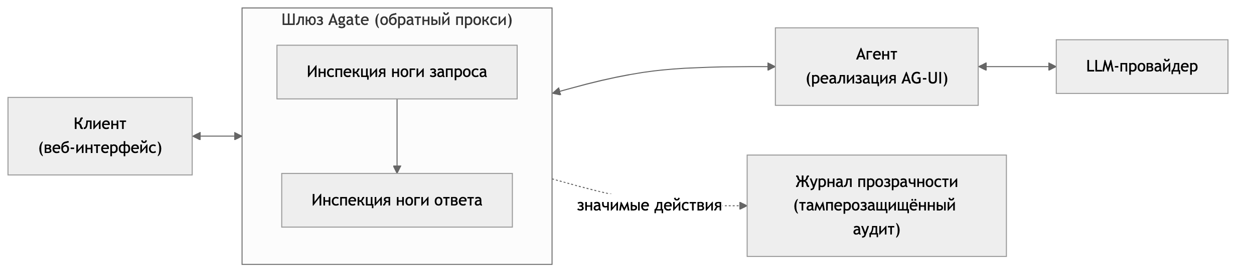
Рисунок 1 – Архитектура прозрачного шлюза в разрыве канала «клиент — агент»
Формальная модель контроля политик. Поток взаимодействия представим как конечную последовательность типизированных событий протокола E = (e₁, e₂, …), eᵢ ∈ Ev, где Ev — множество событий (начало/содержимое/конец текстового сообщения; жизненный цикл вызова инструмента START → ARGS → RESULT → END; снимок и дельта разделяемого состояния и т. д.). Пусть Σ — состояние сессии (память шлюза о ранее принятых решениях), а P — конечный набор правил политики. Множество возможных вердиктов определяется как
$𝒟=\{Allow, Deny(r), Transform(e^{′}), Drop(r)\}$ (1)
где r — причина решения (фиксируется в аудите), e′ — преобразованное событие (например, с замаскированным секретом). Контроль задаётся функцией вердикта
$V: Ev×Σ×P→𝒟$ (2)
Обработка i-го события порождает выходное действие oᵢ и обновляет состояние сессии:
$o_{i}=applyV(e_{i},σ_{i},P),σ_{i+1}=update(σ_{i},e_{i},V(e_{i},σ_{i},P))$ (3)
Композиция политик. Контроль складывается из упорядоченного набора частных решателей V₁, …, Vₖ (авторизация имени инструмента, инспекция аргументов, скрининг SSRF, редакция секретов и т. д.). Итоговый вердикт выбирается по приоритету: первое «жёсткое» (не-Allow) решение останавливает конвейер, что формально соответствует выбору минимального индекса
$j^{*}=min\{i∈\{1,…,k\}: V_{i}(e)≠Allow\},V(e)=V_{j^{*}}(e)$ (4)
(при пустом множестве индексов вердикт равен Allow; преобразования Transform, не прерывающие поток, применяются последовательно). Отсюда следуют характеризация запрета и конъюнктивность разрешения:
$V(e)=Deny ⇔ ∃i: V_{i}(e)=Deny$ (5)
$𝒜=\bigcap_{i=1}^{k}{𝒜_{i},𝒜_{i}=\{e: V_{i}(e)=Allow\}}$ (6)
то есть событие разрешается тогда и только тогда, когда его разрешает каждый частный решатель: множество разрешённых событий 𝒜 есть пересечение (fail-safe композиция).
Классификация распознаваемости. Прежде чем событие достигнет функции вердикта, входной элемент данных классифицируется отображением
$decode: Bytes×Mode→\{Inspect(e), Pass, {Drop}_{m}, {Term}_{m}\}$ (7)
Событие либо распознано и подлежит инспекции (Inspect), либо принципиально неинспектируемо — неизвестный тип или не-JSON (Pass, переслать), либо распознано как известный тип, но некорректно — отсутствуют обязательные поля (Dropₘ или Termₘ в зависимости от режима).
Утверждение 1 (fail-closed). Если событие распознано как известный тип протокола, но не проходит структурную валидацию, метод не выдаёт вердикт Allow:
$decode(b)∈\{{Drop}_{m},{Term}_{m}\} ⇒ V(e)≠Allow$ (8)
Доказательство. По определению decode распознанное-но-некорректное событие отображается в Dropₘ либо Termₘ, а не в Inspect, тогда как функция вердикта V применяется исключительно к ветви Inspect. Следовательно, путь, ведущий к Allow, для такого события недостижим, что и требовалось. Практическое следствие: попытка «протащить» вредоносное действие в намеренно искажённом, но узнаваемом событии не приводит к молчаливому пропуску — в отличие от типичного дефекта fail-open, где ошибка разбора трактуется как «пропустить».
Состояние сессии как накопитель запретов. Межсессионная память моделируется как монотонно растущее множество запрещённых в рамках сессии действий Σₛ ⊆ Act, с операциями
$recall:Σ×Act→\{0,1\},remember(σ,a,r)=σ∪\{a\}$ (9)
Память только добавляет запреты поверх политики без состояния и никогда не превращает Deny в Allow:
$recall(σ,act(e))=1 ⇒ V^{mem}(e,σ)=Deny$ (10)
Из σ ⊆ remember(σ, a, r) следует монотонность множества запретов, а недоступность хранилища памяти эквивалентна пустому множеству (fail-open по доступности, но не по безопасности решения). Это гарантирует, что запрещённое в сессии действие нельзя повторить в новом прогоне той же сессии сменой аргументов.
Пайплайн инспекции потока событий. Обработка организована как детерминированный конечный автомат над потоком (рис. 2). Для каждого элемента: decode классифицирует его; распознанное событие проецируется в доменное представление и проходит конвейер частных решателей Vᵢ; вердикт применяется (пропуск, запрет с формированием терминирующего события, редакция «на месте», отбрасывание); значимое действие ставится в очередь аудита. Отдельно решается проблема буферизации вызовов инструментов: кадры одного вызова (START → ARGS → RESULT) удерживаются по идентификатору вызова до принятия решения об авторизации, что исключает утечку кадров запрещённого вызова клиенту при чередовании параллельных вызовов.
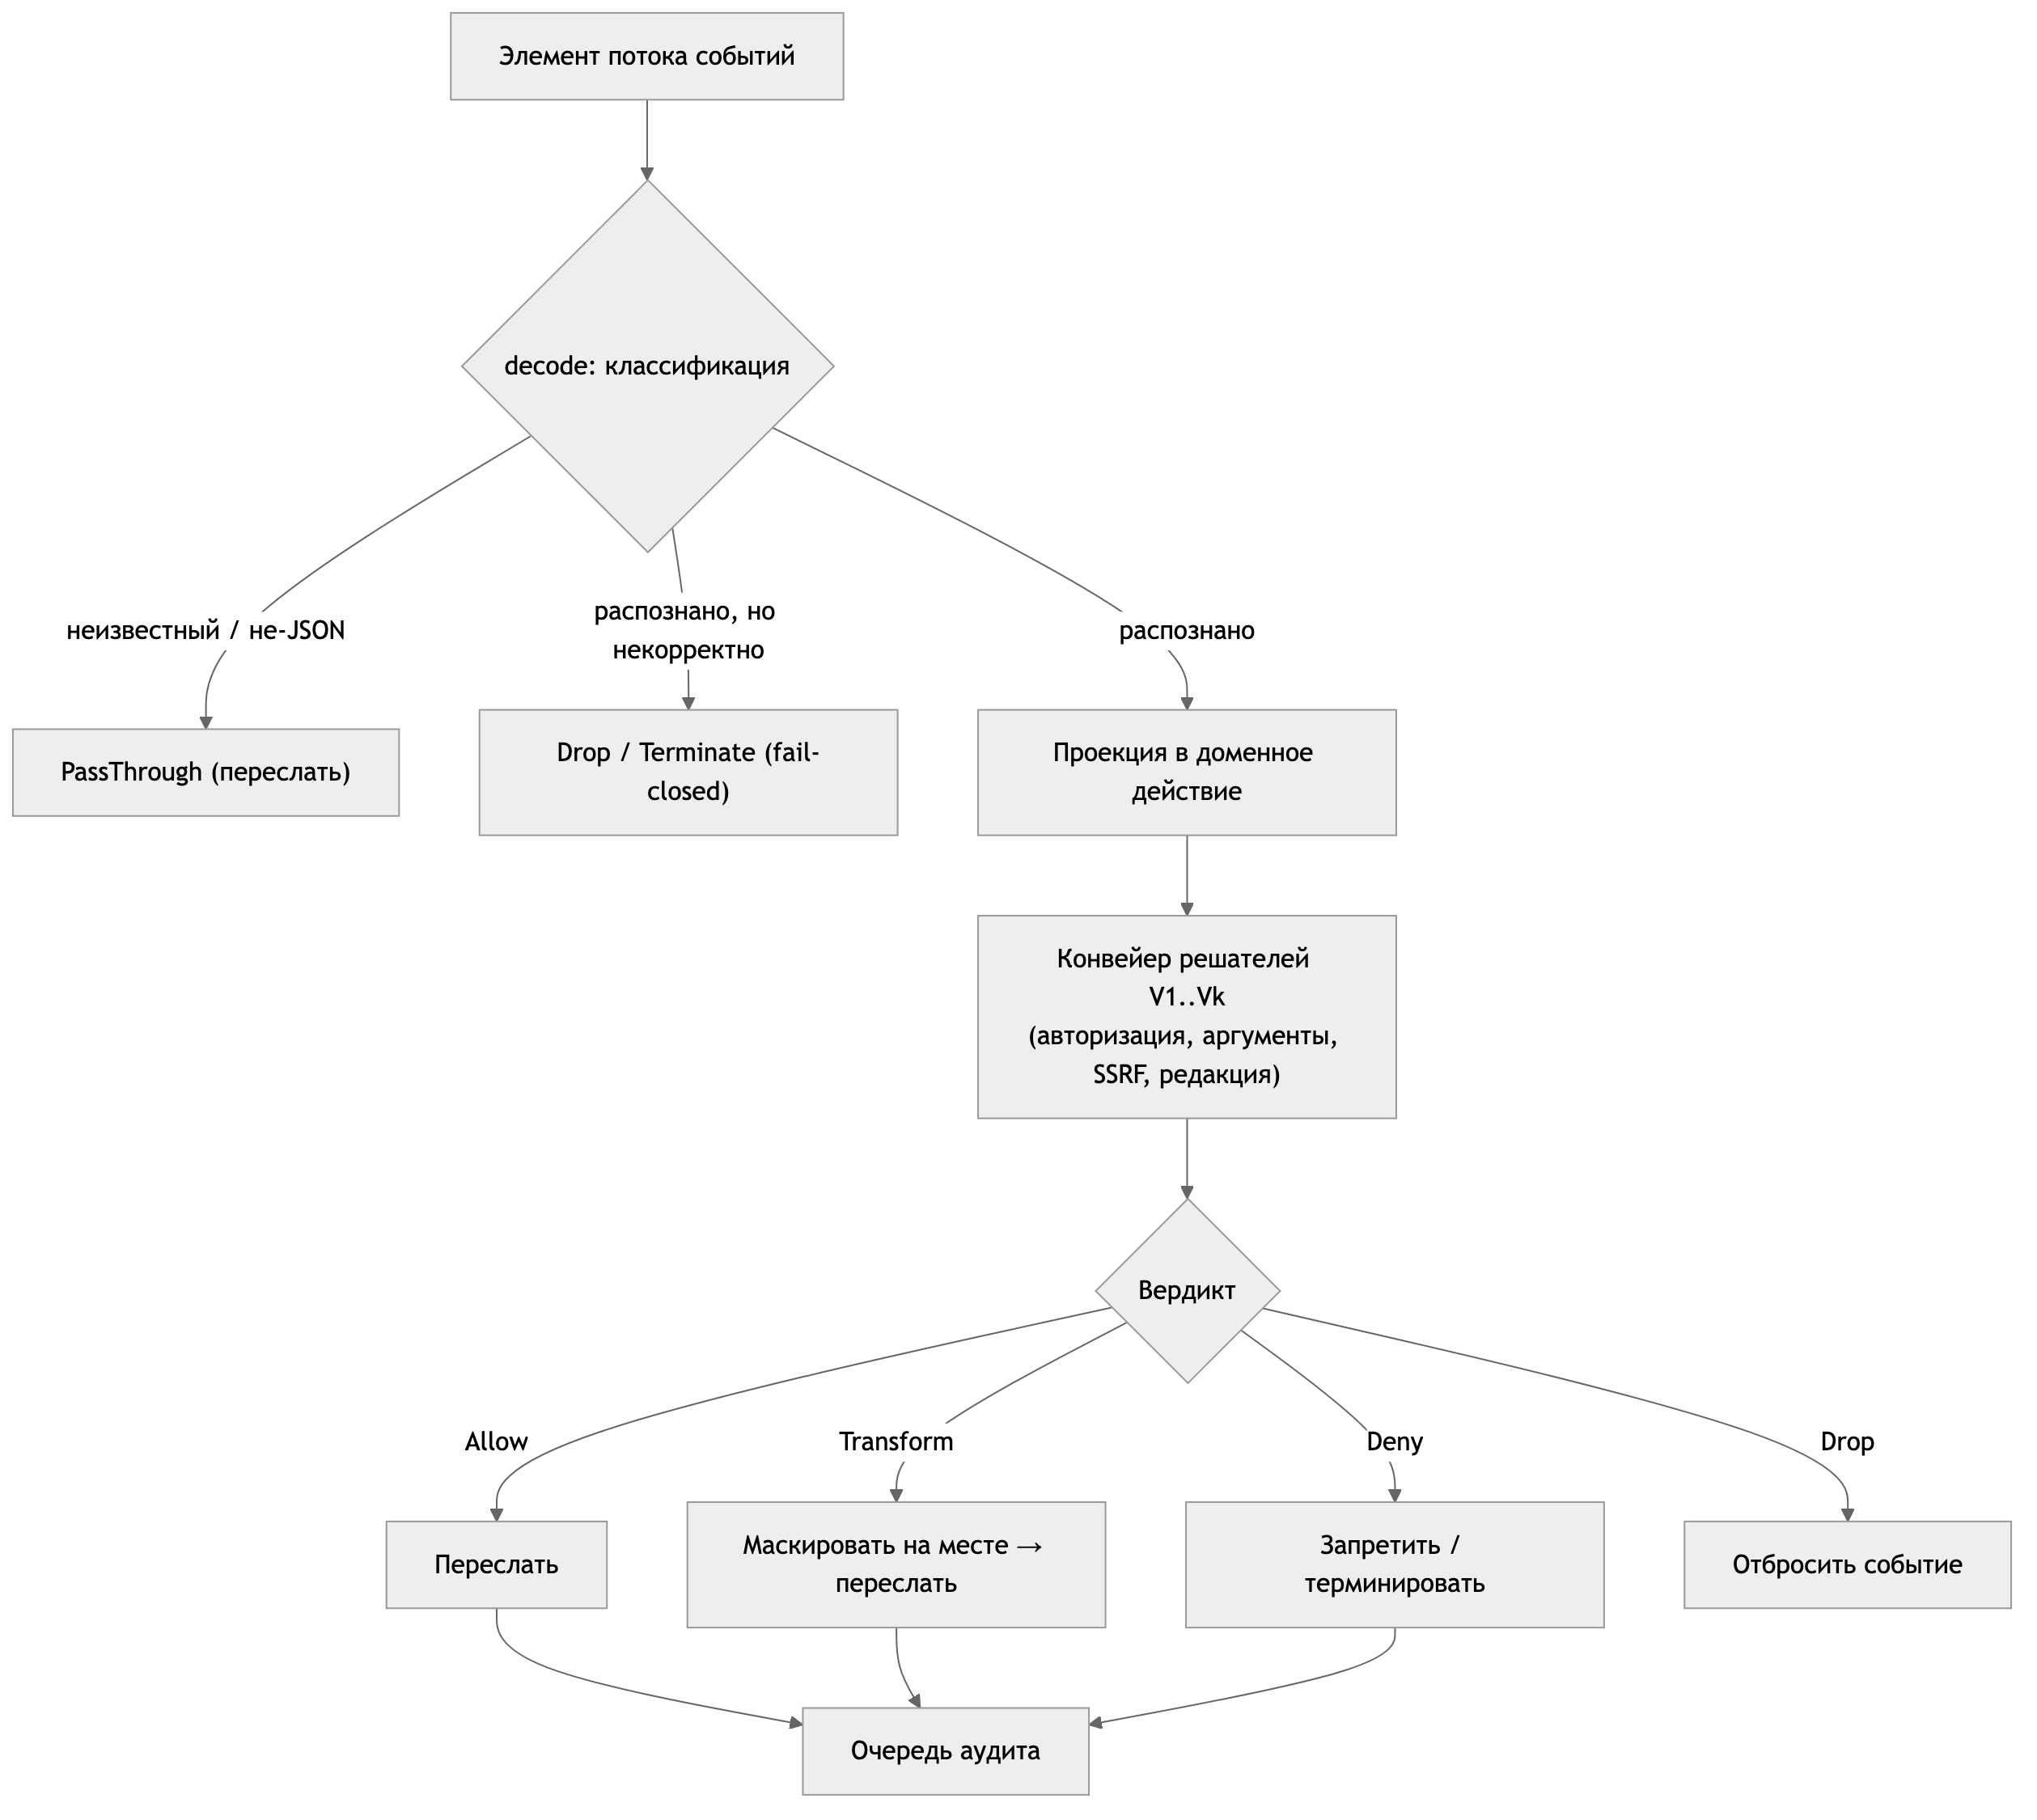
Рисунок 2 – Конвейер инспекции потока событий (конечный автомат, обе стороны)
Гибкость выбора движков политик. Метод не фиксирует единственный язык политик. Решатель политики выделен за абстрактный порт PolicyPort, за которым сменяются реализации: статический декларативный набор правил (TOML), а также подключаемые интерпретаторы — CEL (Common Expression Language) и Rego (OPA). Все они не полны по Тьюрингу, что структурно ограничивает стоимость одного вычисления, а стоимость статического набора линейна по числу правил и ограничивается сверху конфигурируемым порогом. Такая гибкость выбора политик позволяет наращивать выразительность (от списков разрешённых имён до предикатов над структурой аргументов) без изменения ядра метода.
Реализация контролей. Ниже рассмотрены четыре репрезентативных контроля, покрывающих разные типы вердикта и разные активы; остальные сведены в таблицу покрытия.
Авторизация инструментов и инспекция аргументов. Контроль перехватывает жизненный цикл вызова инструмента. Авторизация имени инструмента выполняется по политике «разрешённый/запрещённый список» с сопоставителем ToolMatcher трёх видов: точное имя, glob-шаблон, регулярное выражение (полное якорное сопоставление, с учётом регистра). Разрешённый по имени вызов дополнительно проходит инспекцию аргументов: правило ArgumentRule задаёт (опционально) целевой инструмент, опциональный путь JsonPath к полю аргументов и маркер (подстрока или регулярное выражение). При отсутствии пути сопоставление идёт по «сырой» строке аргументов, при наличии — по значению конкретного поля распарсенных аргументов. Запрещающее по имени решение имеет приоритет и обрывает конвейер до инспекции аргументов. Схема контроля приведена на рисунке 3.
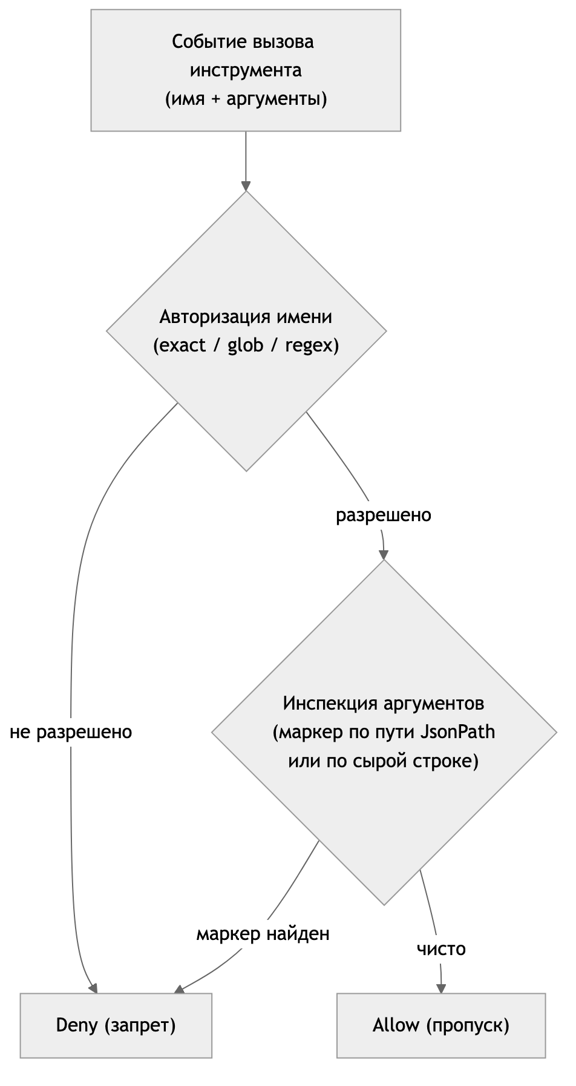
Рисунок 3 – Авторизация инструмента и инспекция аргументов
Редакция секретов. Контроль предотвращает эксфильтрацию секретов и чувствительных данных в потоке ответа. Шаблон Pattern задаётся как литерал или регулярное выражение (некорректное выражение отвергается на этапе загрузки политики). Сервис редактирования последовательно применяет шаблоны к текстовому содержимому события и маскирует совпадения на месте (Verdict::Transform), не прерывая поток. Для содержимого, которое невозможно безопасно замаскировать (например, полезная нагрузка мутации состояния), обнаружение маркера секрета приводит к запрету события (fail-safe: не пропустить утечку). Схема приведена на рисунке 4.
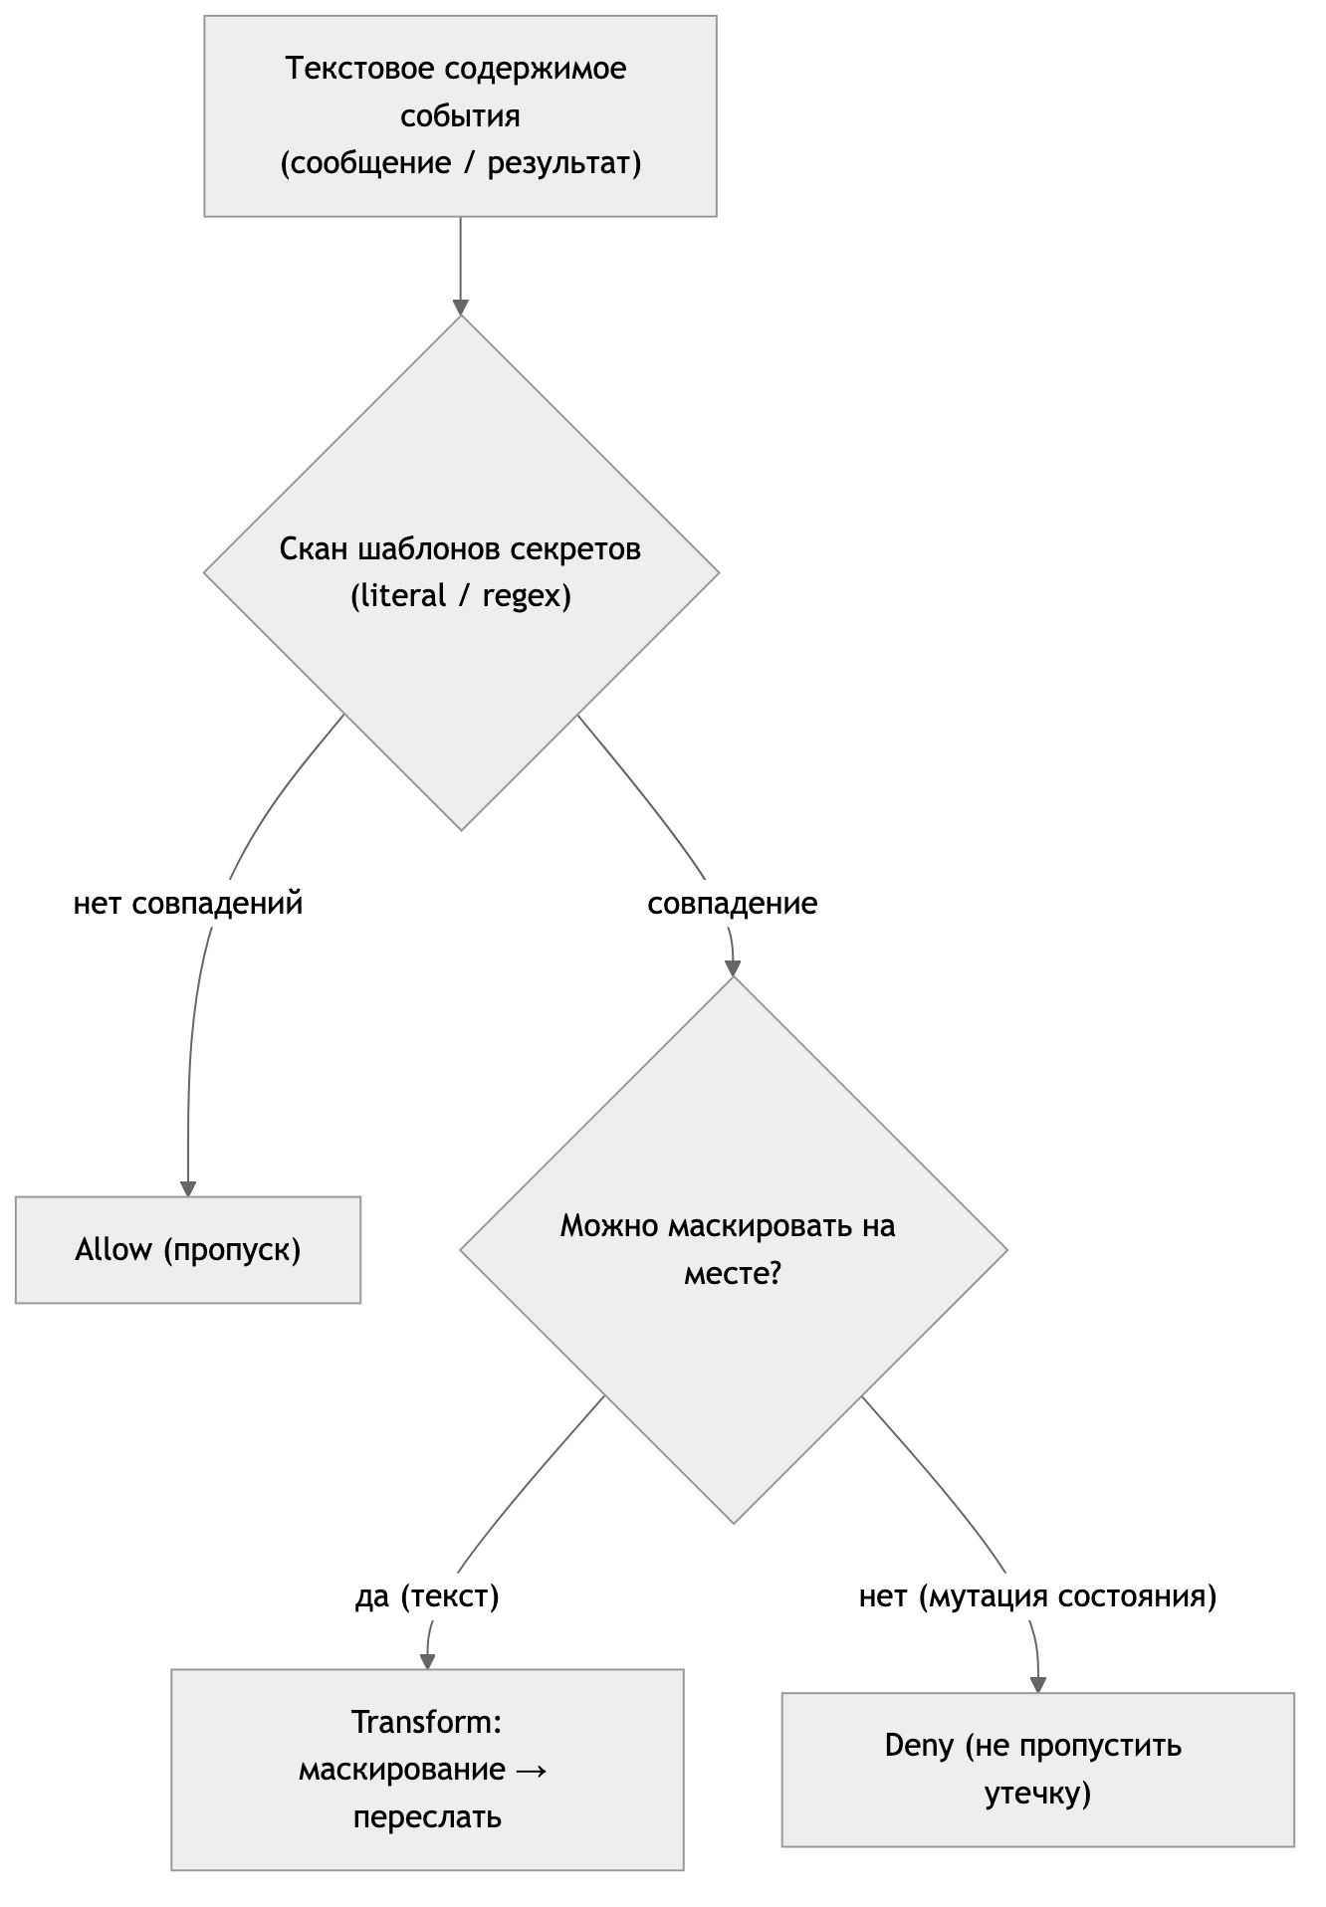
Рисунок 4 – Редакция секретов в потоке ответа
Защита от SSRF и DNS-rebinding. Контроль препятствует использованию агента как посредника для обращений к внутренней инфраструктуре. URL-содержащие поля событий (аргументы вызова, фрагменты сообщений, результаты инструментов) на обеих сторонах проверяются до принятия решения политикой. Хост доменного имени резолвится, и полученные адреса перепроверяются на принадлежность к запрещённым диапазонам (loopback, приватные сети, link-local/metadata-адреса), что закрывает атаку повторной привязки DNS (DNS-rebinding). Резолвер вынесен за порт HostResolver (адаптеры с таймаутом и «пустой» для тестов). Обнаружение запрещённого адреса приводит к отбрасыванию события. Схема приведена на рисунке 5.
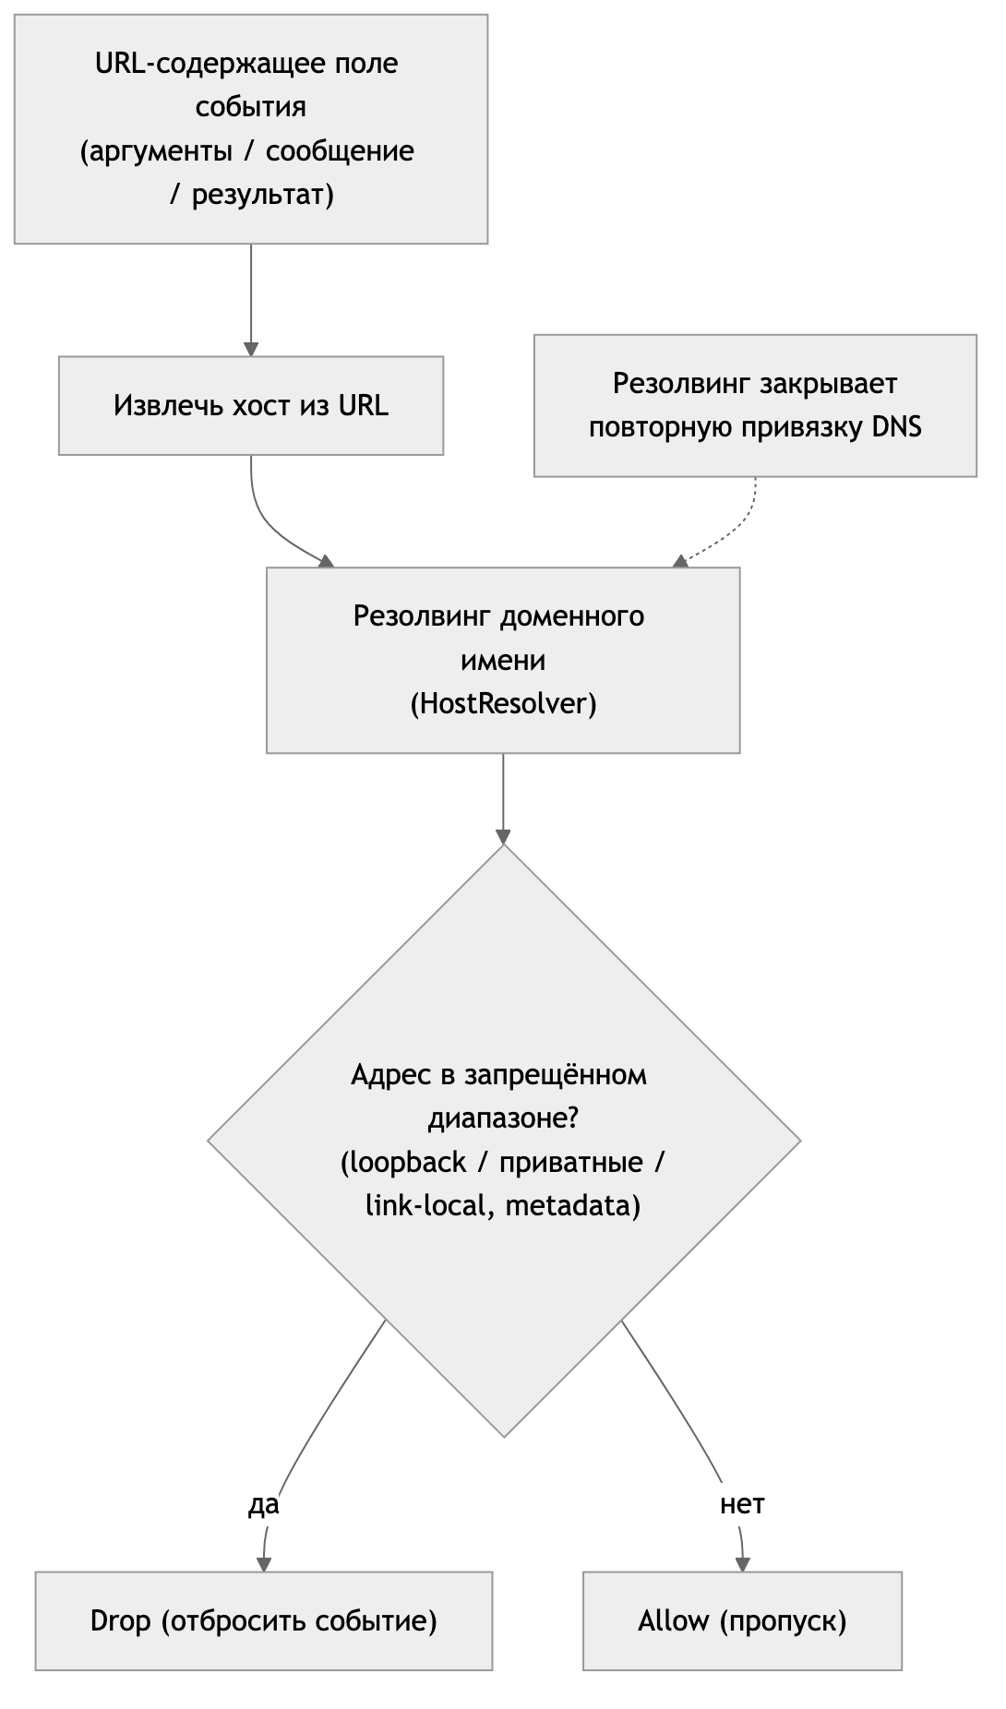
Рисунок 5 – Скрининг URL и защита от DNS-rebinding на обеих сторонах
Отказоустойчивый запрет и межсессионный карантин. Контроль реализует доказанное выше свойство fail-closed для распознанных, но некорректных событий: режим обработки (forward | drop | terminate, по умолчанию — терминировать) задаётся конфигурацией. Дополнительно межсессионная память карантинит запрещённый в прогоне инструмент по имени до конца сессии: повторная попытка вызвать его в новом прогоне той же сессии с «чистыми» аргументами отклоняется по памяти. Схема приведена на рисунке 6.
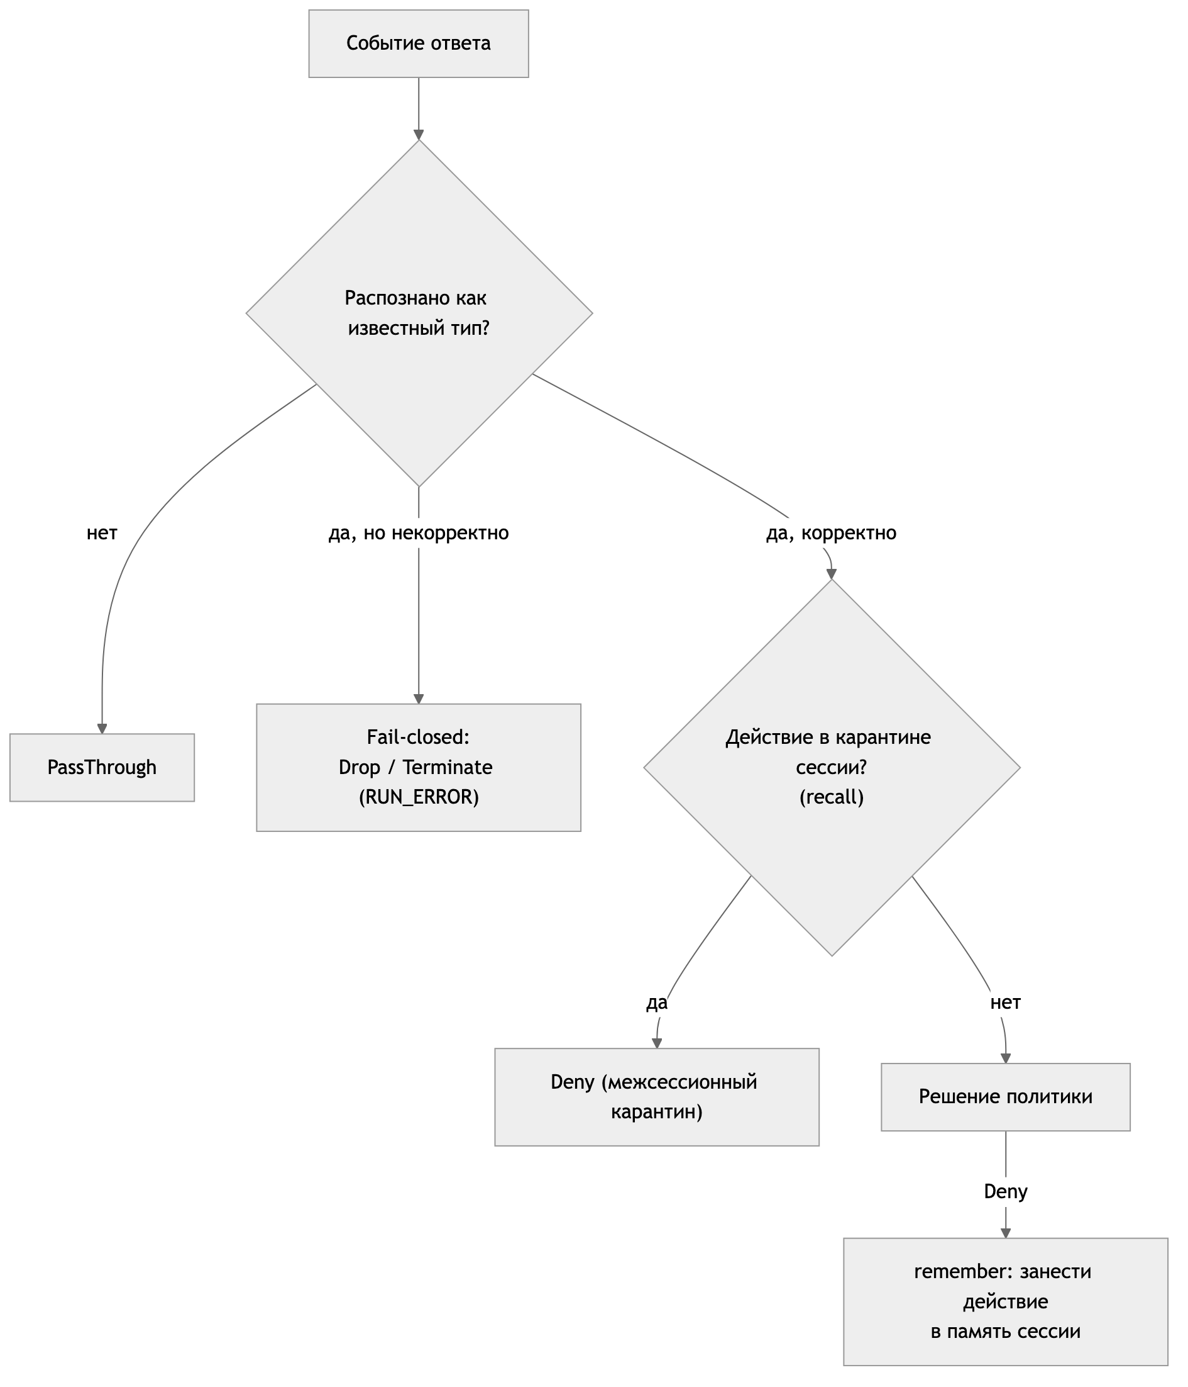
Рисунок 6 – Fail-closed на некорректном событии и межсессионный карантин действия
Сводное покрытие контролей. Полный набор контролей и их соответствие активам приведены в таблице 3.
Таблица 3. Покрытие контролей
Контроль | Защищаемый актив | Сторона | Тип вердикта
Авторизация инструмента (glob/regex) | Инструменты | Запрос/ответ | Deny
Инспекция аргументов (JsonPath-предикаты) | Инструменты | Запрос/ответ | Deny
Правила на результаты инструментов | Инструменты/данные | Ответ | Deny/Transform
Редакция секретов (literal/regex) | Конфиденциальные данные | Ответ | Transform
Скрининг SSRF + DNS-rebinding | Сеть/инфраструктура | Запрос/ответ | Drop
Валидация RFC 6902 (STATE_DELTA) + бюджеты | Разделяемое состояние | Ответ | Deny
Скрининг скрытых полей (system/context/…) | Ввод/данные | Запрос | Deny/Transform
Лимит частоты (по IP) | Доступность | Запрос | Deny (429)
Бюджет объёма ответа | Доступность | Ответ | Terminate
Fail-closed на некорректном событии | Целостность контроля | Ответ | Drop/Terminate
Межсессионный карантин действия | Инструменты | Запрос/ответ | Deny

Аудит с защитой от фальсификации
Модель верифицируемого журнала прозрачности. Вторая составляющая метода — неизменяемый, криптографически верифицируемый журнал действий агента, построенный по модели RFC 6962 [12]. Журнал — это постоянно растущее дерево Меркла над последовательностью листьев-записей D = (d₀, d₁, …, dₙ₋₁) (рис. 7). Хеш дерева (Merkle Tree Hash, MTH) определяется рекурсивно с разделением доменов листа и внутреннего узла:
$MTH(\{d_{0}\})=H(0x00‖d_{0})$ (11)
$MTH(D[0:n])=H\left(0x01‖MTH(D[0:k])‖MTH(D[k:n])\right)$ (12)
где H — криптографическая хеш-функция, ‖ — конкатенация, префиксы 0x00 и 0x01 разделяют домены листа и внутреннего узла (защита от атак второго прообраза), а k — наибольшая степень двойки, строго меньшая n:
$k=2^{⌊\log_{2}(n−1)⌋}$ (13)
Доказательство включения. Для листа с индексом m в дереве размера n доказательство включения PATH(m, n) — это множество хешей узлов-соседей на пути от листа к корню. Проверяющий, зная лист dₘ, индекс, размер n и корень rootₙ, пересчитывает корень; запись присутствует в заявленной позиции тогда и только тогда, когда
$root\left(d_{m},PATH(m,n)\right)={root}_{n},|PATH(m,n)|=O(logn)$ (14)
Доказательство консистентности. Для двух размеров m < n доказательство PROOF(m, n) подтверждает, что журнал размера n есть продолжение-надмножество журнала размера m, то есть журнал только дозаписывался и старые записи не менялись (свойство append-only [13]):
$PROOF(m,n): D[0:m]⪯D[0:n],|PROOF(m,n)|=O(logn)$ (15)
Подписанная голова дерева. Состояние журнала фиксируется подписанной головой дерева (signed tree head), включающей размер, корень и подпись ключом службы:
${STH}_{n}=\left(n, {root}_{n}, {Sig}_{sk}(n‖{root}_{n})\right)$ (16)
что делает состояние журнала подотчётным и неотрицаемым; периодический выпуск STH (checkpoint) соответствует практике публикации по каденции в Certificate Transparency.
Утверждение 2 (обнаружение фальсификации). Любое изменение исторической записи обнаруживается: при подмене листа пересчитанный по доказательству включения корень не совпадает с зафиксированным в STH, кроме события хеш-коллизии пренебрежимой вероятности:
$d_{m}^{′}≠d_{m} ⇒ root\left(d_{m}^{′},PATH(m,n)\right)≠{root}_{n}(\text{вер. коллизии}≤2^{−λ})$ (17)
Доказательство опирается на стойкость H к коллизиям: изменённый лист даёт иной хеш листа, что по рекурсии MTH меняет корень дерева; совпадение корней при dₘ′ ≠ dₘ требовало бы коллизии H, вероятность которой для λ-битного дайджеста пренебрежимо мала (порядка 2⁻λ).
Криптографическая гибкость и отечественные стандарты. Алгоритмы хеширования и подписи в методе самоописываемы: тег алгоритма сопровождает каждый Digest/Signature, а сами хеширование и подпись реализованы как чистые стратегии за общим интерфейсом; загрузка ключей вынесена за порт (ввод-вывод отделён от криптографии). Поддерживаются семейства SHA-2, SHA-3 и «Стрибог» (ГОСТ Р 34.11-2012) [24, 25] для хеширования; Ed25519 [21] для подписи (с заделом под ГОСТ Р 34.10-2012 [22]); для симметричного шифрования — AES-256-GCM, ChaCha20-Poly1305 и отечественные «Кузнечик» и «Магма» (ГОСТ Р 34.12-2015) [26, 27] в режиме MGM. Одно дерево Меркла использует один алгоритм хеширования в пределах эпохи; смена алгоритма открывает новую эпоху, фиксируемую в подписанной голове дерева. Поддержка отечественных стандартов важна в контексте импортозамещения и применимости решения в российской инфраструктуре.
Поток аудита. Путь пересылки событий не блокируется на записи в журнал: реализация помещает каждое значимое действие в ограниченную очередь, из которой единственный писатель (что обеспечивает порядок и отсутствие гонок) дозаписывает запись в журнал в собственной транзакции (рис. 8). Политика при переполнении очереди конфигурируема (блокировать либо явно сигнализировать метрикой о пропуске (разрыве журнала), но никогда молча). Дозапись выполняется за O(1) (прямое добавление листа), а пересчёт корня и доказательств — по запросу.
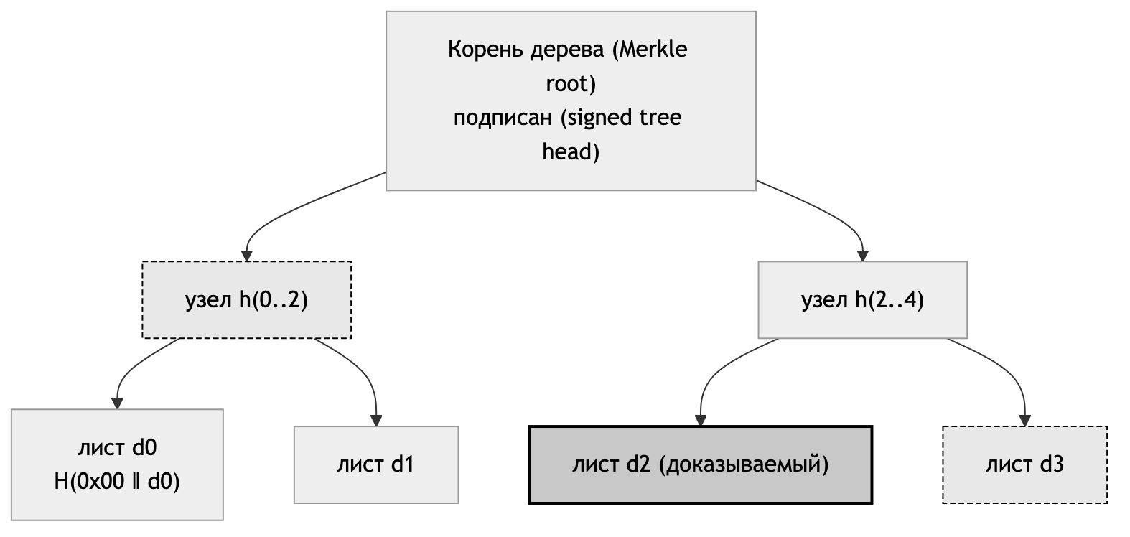
Рисунок 7 – Дерево Меркла и доказательство включения записи
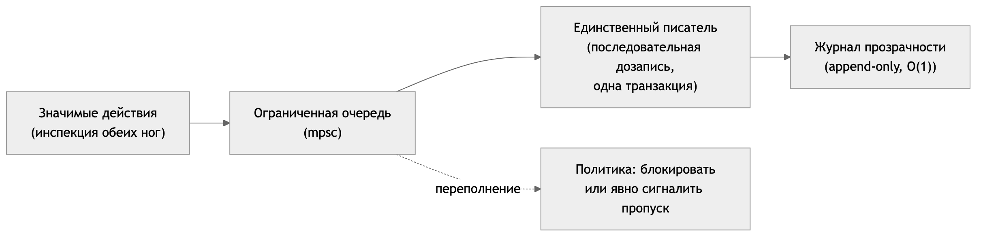
Рисунок 8 – Поток аудита: очередь → единственный писатель → журнал прозрачности
Реализация системы. Референс-реализация метода — шлюз Agate — построена на языке Rust (издание 2024) как рабочее пространство Cargo, где каждый ограниченный контекст (bounded context) вынесен в отдельный крейт. Архитектура следует принципам Clean Architecture [28] и Domain-Driven Design [29]: зависимости направлены только внутрь, слой domain остаётся «чистым» (без асинхронности, ввода-вывода и фреймворков), что структурно гарантируется ациклическим графом крейтов. Слои внутри контекста: domain → application (сценарии использования по образцу CQRS) → infrastructure (адаптеры) → presentation (HTTP) → композиционный корень setup (сборка и внедрение зависимостей).
Контексты: agate-crypto (криптографическая гибкость — обобщённая подсистема-библиотека), agate-audit (журнал прозрачности), agate-policy (язык политик и решатель), agate-proxy (плоскость данных — прокси и инспекция), agate-server (композиционный корень, связывающий прокси и аудит через их публичные порты). Кросс-контекстные технические возможности (криптография) оформлены как библиотека с опубликованным интерфейсом, а не как общее доменное ядро. Внедрение зависимостей выполняется только в композиционном корне.
Проверка работоспособности
Стенд и методика. Проверка проводилась на сквозном стенде: клиент → шлюз Agate (плоскость данных, порт :8080) → пример агента, реализующего протокол AG-UI (в качестве конкретной платформы использован фреймворк AG2/AutoGen, порт :8000) → LLM-провайдер (Mistral, OpenAI-совместимый API). Аудит — в контейнере PostgreSQL; межсессионная память — в контейнере Redis. Функциональная проверка выполнялась через реальные запросы к развёрнутому стенду; корректность контролей подтверждалась как на стороне клиентского потока (отсутствие запрещённого содержимого/кадров), так и на стороне журнала аудита (наличие соответствующих записей и проверка доказательства включения).
Функциональная проверка контролей. Подтверждена работа рассмотренных контролей на живом стенде (см. рис. 9–10):
- Авторизация инструментов: запрос запрещённого инструмента отклонён (кадры вызова не доходят до клиента), действие зафиксировано в журнале как Deny;
- Инспекция аргументов: вызов с запрещённым значением аргумента отклонён, тогда как тот же инструмент с корректными аргументами разрешён;
- Редакция секретов: секрет, сгенерированный моделью в ответе, замаскирован в клиентском потоке (утечки нет);
- Скрининг SSRF: обращение к внутреннему адресу (в том числе через URL в JSON-аргументах и при повторной привязке DNS) отброшено;
- Fail-closed: распознанное, но некорректное событие приводит к терминации потока (RUN_ERROR), а не к молчаливому пропуску;
- Межсессионный карантин: запрещённый в первом прогоне инструмент отклонён при повторной попытке в новом прогоне той же сессии, но разрешён в изолированной другой сессии.
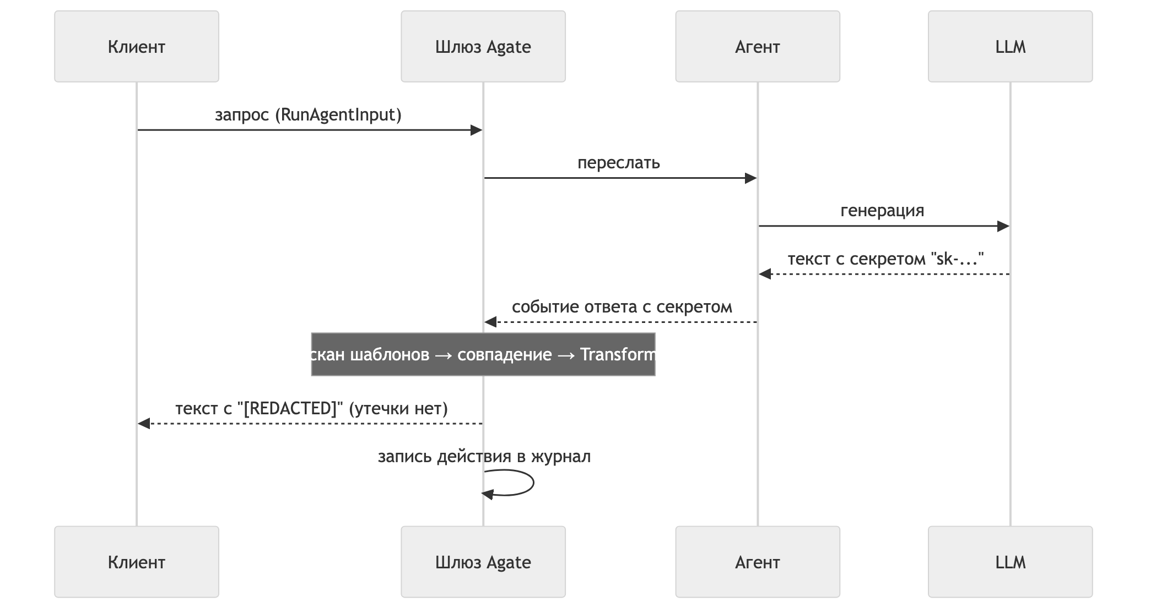
Рисунок 9 – Пример: маскирование секрета в клиентском потоке (редакция)
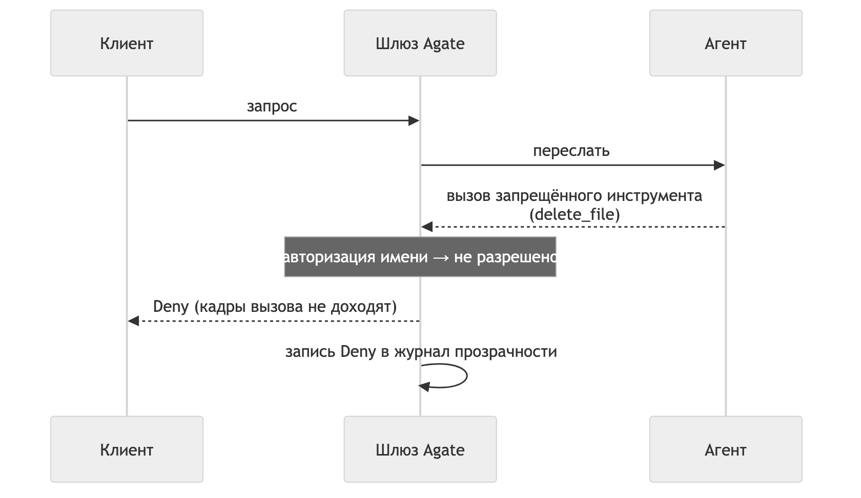
Рисунок 10 – Пример: отклонение запрещённого вызова инструмента (403/Deny) и запись в журнале
Нагрузочная проверка. Ключевой показатель — накладные расходы шлюза на обработку одного события. Основную вычислительную стоимость инспекции составляет синхронное решение политики (PolicyService::decide): чистая CPU-операция без ввода-вывода. Она измерена микро-бенчмарком на реалистичном наборе правил (список из 8 сопоставителей имён, 3 аргументных и 2 результатных правила, 4 шаблона секретов) над представительными типами событий. Оборудование: Apple M4 Pro (14 ядер), 24 ГБ ОЗУ; сборка release, rustc 1.96; один поток, 2·10⁶ итераций на тип, с прогревом. Методика исключает ввод-вывод, часы и ГСЧ из измеряемого пути. Результаты приведены в таблице 4.
Таблица 4. Задержка решения статического решателя политики по типам события (один поток, release, Apple M4 Pro)
Тип события (действие) | Применяемые правила | Задержка, нс | Пропускная способность, решений/с
Вызов инструмента — разрешён | авторизация имени + инспекция аргументов | 221 | 4,5 млн
Вызов инструмента — запрет по имени | авторизация имени | 63 | 15,9 млн
Вызов инструмента — запрет по аргументу | имя + предикат по пути (JsonPath) | 206 | 4,9 млн
Текстовое сообщение — без секрета | скан шаблонов секретов | 278 | 3,6 млн
Текстовое сообщение — с секретом | скан + маскирование (Transform) | 494 | 2,0 млн
Результат инструмента — без нарушений | правила результата + редакция | 435 | 2,3 млн
Мутация состояния | детекция секрета | 126 | 7,9 млн
Среднее по типам событий | — | 260 | 3,8 млн

Таким образом, per-event стоимость контроля составляет доли микросекунды (в среднем ≈ 0,26 мкс), а пропускная способность одного потока — порядка 3,8 млн решений в секунду; на фоне сетевой задержки и времени генерации LLM (десятки–сотни миллисекунд на событие) накладные расходы метода пренебрежимо малы. Подключаемые движки политик дороже, но остаются в микросекундном диапазоне: по замерам проекта интерпретатор CEL даёт единицы микросекунд на решение, а Rego (regorus, клонирование движка на решение) — порядка 12 мкс; оба на порядки ниже сетевой задержки.
Масштабируемость аудита. Дозапись в журнал прозрачности выполняется за постоянное время O(1) (прямое добавление одного листа). В таблице 5 сопоставлены наивная и реализованная схемы дозаписи (замеры проекта на журнале до ~500 записей).
Таблица 5. Масштабируемость дозаписи в журнал прозрачности
Реализация дозаписи | Задержка (журнал ~500 записей) | Сложность
Наивная (загрузка всех листьев → append → повторная вставка) | рост ~10× (6,9 → 68,6 мс) | O(n²)
Прямая одиночная дозапись (реализовано) | ≈ 0,9 мс, практически постоянная | O(1)

Отдельно проведён стресс-тест конкурентной записи: 64 параллельных прогона порождают 192 события, и все 192 записи детерминированно присутствуют в журнале, что эмпирически подтверждает отсутствие гонок и потерь на пути аудита (единственный писатель, последовательная дозапись).
Верификация неизменяемости (эксперимент по обнаружению фальсификации). Для подтверждения защищённости от фальсификации проведён эксперимент из четырёх шагов (рис. 11). Сначала в журнал добавляется серия записей, фиксируется размер n и корень root_n. Далее для выбранной записи формируется и проверяется доказательство включения — проверка проходит. Затем содержимое листа искажается (подмена одного байта записи). Наконец, повторная проверка доказательства включения относительно root_n не проходит. Таким образом любое изменение исторической записи обнаруживается несоответствием пересчитанного корня подписанной голове дерева, что и составляет свойство обнаружения фальсификации.
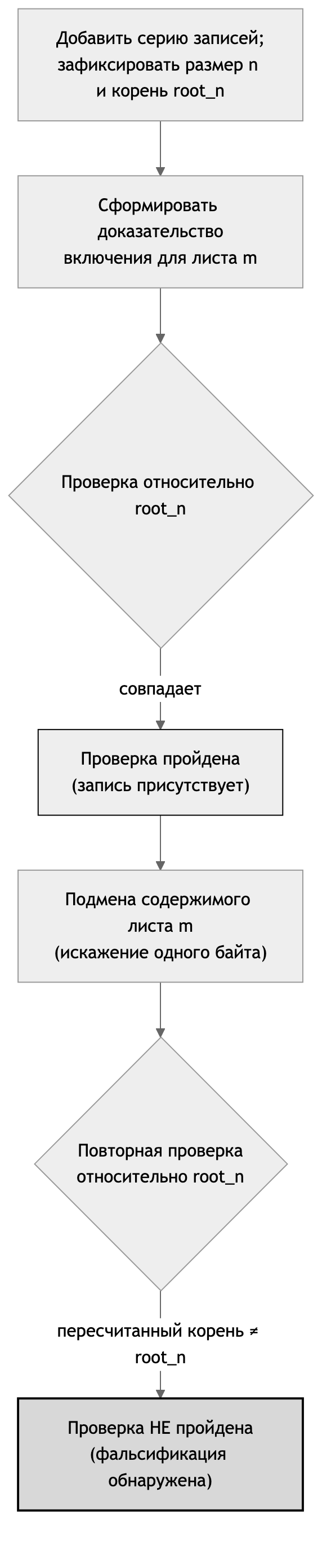
Рисунок 11 – Эксперимент обнаружения фальсификации: подмена листа → доказательство включения не проходит
Сравнение с готовыми решениями. Сравнение референс-реализации с представителями основных классов средств защиты приведено в таблице 6. Возможности сторонних решений приведены по их открытой документации.
Таблица 6. Сравнение с готовыми решениями
Критерий | NeMo Guardrails | Lakera Guard | LLM Guard | Сетевой firewall for AI | Agate (метод)
Форм-фактор | Библиотека | SaaS/API | Библиотека | Шлюз/edge | Обратный прокси
Уровень перехвата | Диалог | Сообщение | Ввод-вывод LLM | Сеть/промпт | Протокол агента
Изменение кода агента | Требуется | Требуется | Требуется | Частично | Не требуется
Авторизация инструментов | Ограниченно | Нет | Нет | Ограниченно | Да (glob/regex + аргументы)
Контроль состояния/результатов | Нет | Нет | Нет | Нет | Да
Защита SSRF/DNS-rebinding | Нет | Нет | Нет | Частично | Да (обе стороны)
Аудит с защитой от фальсификации | Нет | Нет | Нет | Редко | Да (RFC 6962)
Криптографическая гибкость / ГОСТ | — | — | — | — | Да
Открытость | Да | Нет | Да | Нет | Да

Ключевые преимущества предложенного метода:
- Протокол-уровневый перехват без изменения кода агента. В отличие от библиотек и классификаторов, встраиваемых в приложение и работающих на уровне отдельного сообщения, метод инспектирует семантику агентного протокола (жизненный цикл инструментов, состояние, результаты) прозрачно.
- Доказуемая отказоустойчивая семантика. Свойство fail-closed для распознанных-но-некорректных событий сформулировано и обосновано, что исключает класс дефектов молчаливого пропуска.
- Верифицируемый аудит. Журнал прозрачности RFC 6962 даёт криптографические доказательства включения и консистентности — свойство, отсутствующее у большинства аналогов и необходимое для подотчётности доверенного ИИ.
- Криптографическая гибкость и отечественные стандарты. Поддержка «Стрибог»/«Кузнечик»/«Магма» делает решение применимым в российской инфраструктуре.
- Архитектурная гибкость. Clean Architecture + DDD и гибкость выбора движков политик обеспечивают тестируемость, расширяемость и независимость ядра метода от конкретного языка политик.
Заключение. В работе предложен и обоснован метод обеспечения безопасности агентных систем на основе больших языковых моделей, объединяющий прозрачный контроль политик на уровне протокола и защищённый от фальсификации верифицируемый аудит. Метод формализован как функция вердикта над типизированным потоком событий агента с доказуемым свойством fail-closed и реализован в виде программного шлюза Agate (Rust, Clean Architecture + DDD), включаемого в разрыв канала «клиент — агент» без изменения кода агента.
Показано, что предложенный подход перехватывает семантику агентного протокола (авторизация и аргументы инструментов, результаты, разделяемое состояние, обращения к сети) полнее, чем средства уровня отдельного сообщения, и дополнительно обеспечивает криптографически доказуемую неизменяемость журнала действий на основе модели RFC 6962 с криптографически гибкой схемой, поддерживающей отечественные стандарты. Функциональная проверка на сквозном стенде с реальной LLM, оценка масштабируемости и стресс-тест конкурентной записи, а также эксперимент по обнаружению фальсификации подтвердили работоспособность метода.
Перспективы дальнейших исследований включают: расширение языка политик (в том числе подключаемый движок на основе WebAssembly за тем же портом PolicyPort); семантический анализ аргументов и состояния с привлечением моделей; внешнее «якорение» подписанных голов дерева; развитие поддержки отечественной подписи (ГОСТ Р 34.10-2012); а также стандартизацию модели угроз агентных систем в привязке к развивающимся отраслевым рамкам.
Литература
1. OWASP. Top 10 for LLM Applications 2025 [Электронный ресурс]. — Режим доступа: https://genai.owasp.org (дата обращения: 22.07.2026).
2. AG-UI: The Agent-User Interaction Protocol [Электронный ресурс]. — Режим доступа: https://github.com/ag-ui-protocol/ag-ui (дата обращения: 22.07.2026).
3. Greshake K., Abdelnabi S., Mishra S., Endres C., Holz T., Fritz M. Not What You've Signed Up For: Compromising Real-World LLM-Integrated Applications with Indirect Prompt Injection // Proceedings of the 16th ACM Workshop on Artificial Intelligence and Security (AISec'23). — 2023. — DOI: 10.1145/3605764.3623985.
4. Yu M. et al. A Survey on Trustworthy LLM Agents: Threats and Countermeasures // arXiv preprint. — 2025. — arXiv:2503.09648.
5. Navigating the Risks: A Survey of Security and Privacy Threats in LLM-Based Agents // ACM Transactions on Software Engineering and Methodology. — 2025. — DOI: 10.1145/3807666.
6. Debenedetti E. et al. AgentDojo: A Dynamic Environment to Evaluate Prompt Injection Attacks and Defenses for LLM Agents // Advances in Neural Information Processing Systems (NeurIPS). — 2024. — arXiv:2406.13352.
7. A Survey of Agentic AI and Cybersecurity: Challenges, Opportunities and Use-case Prototypes // arXiv preprint. — 2026. — arXiv:2601.05293.
8. Inan H. et al. Llama Guard: LLM-based Input-Output Safeguard for Human-AI Conversations // arXiv preprint. — 2023. — arXiv:2312.06674.
9. Rebedea T., Dinu R., Sreedhar M.N., Parisien C., Cohen J. NeMo Guardrails: A Toolkit for Controllable and Safe LLM Applications with Programmable Rails // Proceedings of the 2023 Conference on Empirical Methods in Natural Language Processing: System Demonstrations. — 2023. — P. 431–445. — DOI: 10.18653/v1/2023.emnlp-demo.40.
10. National Institute of Standards and Technology. Artificial Intelligence Risk Management Framework (AI RMF 1.0). NIST AI 100-1. — 2023.
11. National Institute of Standards and Technology. Artificial Intelligence Risk Management Framework: Generative Artificial Intelligence Profile. NIST AI 600-1. — 2024.
12. Laurie B., Langley A., Kasper E. Certificate Transparency. RFC 6962 // Internet Engineering Task Force (IETF). — 2013.
13. Crosby S.A., Wallach D.S. Efficient Data Structures for Tamper-Evident Logging // Proceedings of the 18th USENIX Security Symposium. — 2009. — P. 317–334.
14. Merkle R.C. A Digital Signature Based on a Conventional Encryption Function // Advances in Cryptology — CRYPTO'87, LNCS 293. — 1988. — P. 369–378. — DOI: 10.1007/3-540-48184-2_32.
15. OWASP. Top 10 for Agentic Applications [Электронный ресурс]. — 2025. — Режим доступа: https://genai.owasp.org (дата обращения: 22.07.2026).
16. MITRE. ATLAS: Adversarial Threat Landscape for Artificial-Intelligence Systems [Электронный ресурс]. — Режим доступа: https://atlas.mitre.org (дата обращения: 22.07.2026).
17. Liu Y. et al. Prompt Injection attack against LLM-integrated Applications // arXiv preprint. — 2023. — arXiv:2306.05499.
18. Зырянова И.Н., Чернавский А.С., Трубачев С.О. Prompt injection — проблема лингвистических уязвимостей больших языковых моделей на современном этапе // Научный результат. Вопросы теоретической и прикладной лингвистики. — 2024. — Т. 10, № 4. — С. 40–52. — DOI: 10.18413/2313-8912-2024-10-4-0-3.
19. Евглевская Н.В., Казанцев А.А. Обеспечение безопасности сложных систем с интеграцией больших языковых моделей: анализ угроз и методов защиты // Экономика и качество систем связи. — 2024. — № 4 (34). — С. 129–144.
20. Котенко И.В., Абраменко Г.Т. Использование больших языковых моделей для поиска угроз кибербезопасности на основе методов глубокого обучения: анализ современных исследований // Правовая информатика. — 2024. — № 3. — С. 32–42. — DOI: 10.24412/1994-1404-2024-3-32-42.
21. Bernstein D.J., Duif N., Lange T., Schwabe P., Yang B.-Y. High-speed high-security signatures // Journal of Cryptographic Engineering. — 2012. — Vol. 2, No. 2. — P. 77–89. — DOI: 10.1007/s13389-012-0027-1.
22. ГОСТ Р 34.10-2012. Информационная технология. Криптографическая защита информации. Процессы формирования и проверки электронной цифровой подписи. — М.: Стандартинформ, 2012.
23. Rose S., Borchert O., Mitchell S., Connelly S. Zero Trust Architecture. NIST Special Publication 800-207. — 2020.
24. Dolmatov V. (Ed.). GOST R 34.11-2012: Hash Function. RFC 6986 // IETF. — 2013.
25. ГОСТ Р 34.11-2012. Информационная технология. Криптографическая защита информации. Функция хэширования. — М.: Стандартинформ, 2012.
26. Dolmatov V. (Ed.). GOST R 34.12-2015: Block Cipher "Kuznyechik". RFC 7801 // IETF. — 2016.
27. ГОСТ Р 34.12-2015. Информационная технология. Криптографическая защита информации. Блочные шифры. — М.: Стандартинформ, 2015.
28. Martin R.C. Clean Architecture: A Craftsman's Guide to Software Structure and Design. — Prentice Hall, 2017. — 432 p.
29. Evans E. Domain-Driven Design: Tackling Complexity in the Heart of Software. — Boston: Addison-Wesley, 2003. — 560 p.
Literature
1. OWASP. Top 10 for LLM Applications 2025. Available at: https://genai.owasp.org (accessed: 22.07.2026).
2. AG-UI: The Agent-User Interaction Protocol. Available at: https://github.com/ag-ui-protocol/ag-ui (accessed: 22.07.2026).
3. Greshake K., Abdelnabi S., Mishra S., Endres C., Holz T., Fritz M. Not What You've Signed Up For: Compromising Real-World LLM-Integrated Applications with Indirect Prompt Injection // AISec'23. 2023. DOI: 10.1145/3605764.3623985.
4. Yu M. et al. A Survey on Trustworthy LLM Agents: Threats and Countermeasures // arXiv:2503.09648. 2025.
5. Navigating the Risks: A Survey of Security and Privacy Threats in LLM-Based Agents // ACM TOSEM. 2025. DOI: 10.1145/3807666.
6. Debenedetti E. et al. AgentDojo: A Dynamic Environment to Evaluate Prompt Injection Attacks and Defenses for LLM Agents // NeurIPS 2024. arXiv:2406.13352.
7. A Survey of Agentic AI and Cybersecurity: Challenges, Opportunities and Use-case Prototypes // arXiv:2601.05293. 2026.
8. Inan H. et al. Llama Guard: LLM-based Input-Output Safeguard for Human-AI Conversations // arXiv:2312.06674. 2023.
9. Rebedea T., Dinu R., Sreedhar M.N., Parisien C., Cohen J. NeMo Guardrails: A Toolkit for Controllable and Safe LLM Applications with Programmable Rails // EMNLP 2023: System Demonstrations. P. 431–445. DOI: 10.18653/v1/2023.emnlp-demo.40.
10. NIST. Artificial Intelligence Risk Management Framework (AI RMF 1.0). NIST AI 100-1. 2023.
11. NIST. AI RMF: Generative Artificial Intelligence Profile. NIST AI 600-1. 2024.
12. Laurie B., Langley A., Kasper E. Certificate Transparency. RFC 6962. IETF, 2013.
13. Crosby S.A., Wallach D.S. Efficient Data Structures for Tamper-Evident Logging // 18th USENIX Security Symposium. 2009. P. 317–334.
14. Merkle R.C. A Digital Signature Based on a Conventional Encryption Function // CRYPTO'87, LNCS 293. 1988. P. 369–378. DOI: 10.1007/3-540-48184-2_32.
15. OWASP. Top 10 for Agentic Applications. 2025. Available at: https://genai.owasp.org (accessed: 22.07.2026).
16. MITRE. ATLAS: Adversarial Threat Landscape for Artificial-Intelligence Systems. Available at: https://atlas.mitre.org (accessed: 22.07.2026).
17. Liu Y. et al. Prompt Injection attack against LLM-integrated Applications // arXiv:2306.05499. 2023.
18. Zyryanova I.N., Chernavskiy A.S., Trubachev S.O. Prompt Injection — the Problem of Linguistic Vulnerabilities of Large Language Models at the Current Stage // Research Result. Theoretical and Applied Linguistics. 2024. Vol. 10, No. 4. P. 40–52. DOI: 10.18413/2313-8912-2024-10-4-0-3.
19. Evglevskaya N.V., Kazantsev A.A. Ensuring the Security of Complex Systems with the Integration of Large Language Models: Threat Analysis and Protection Methods // Economics and Quality of Communication Systems. 2024. No. 4 (34). P. 129–144.
20. Kotenko I.V., Abramenko G.T. Using Large Language Models for Cyber Threat Hunting Based on Deep Learning Methods: Analysis of Modern Research // Legal Informatics. 2024. No. 3. P. 32–42. DOI: 10.24412/1994-1404-2024-3-32-42.
21. Bernstein D.J., Duif N., Lange T., Schwabe P., Yang B.-Y. High-speed high-security signatures // Journal of Cryptographic Engineering. 2012. Vol. 2, No. 2. P. 77–89. DOI: 10.1007/s13389-012-0027-1.
22. GOST R 34.10-2012. Information technology. Cryptographic data security. Signature generation and verification processes. Moscow: Standartinform, 2012.
23. Rose S., Borchert O., Mitchell S., Connelly S. Zero Trust Architecture. NIST SP 800-207. 2020.
24. Dolmatov V. (Ed.). GOST R 34.11-2012: Hash Function. RFC 6986. IETF, 2013.
25. GOST R 34.11-2012. Information technology. Cryptographic data security. Hash function. Moscow: Standartinform, 2012.
26. Dolmatov V. (Ed.). GOST R 34.12-2015: Block Cipher "Kuznyechik". RFC 7801. IETF, 2016.
27. GOST R 34.12-2015. Information technology. Cryptographic data security. Block ciphers. Moscow: Standartinform, 2015.
28. Martin R.C. Clean Architecture: A Craftsman's Guide to Software Structure and Design. Prentice Hall, 2017. 432 p.
29. Evans E. Domain-Driven Design: Tackling Complexity in the Heart of Software. Boston: Addison-Wesley, 2003. 560 p.

